География участников

г. Верхотурье
г. Карпинск
г. Краснотурьинск
с. Романово
г. Серов

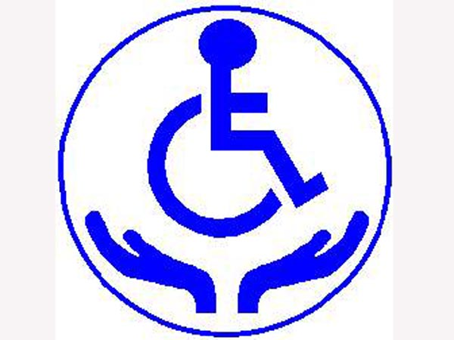

Контактный телефон:
8 952 742 4049
Адрес эл.почты: sarapular@mail.ru

Государственное бюджетное общеобразовательное учреждение Свердловской области «Карпинская школа-интернат, реализующая адаптированные основные общеобразовательные программы»

Методическое объединение
специальных (коррекционных) школ
Северного Управленческого округа

«Специфика коррекционно-логопедической
работы при детском церебральном параличе»

Цель: повышение уровня знаний и навыков, профессиональной
компетентности, распространение опыта в области
применения и совершенствования комплексной логопедической
работы, организационно - методических основ, направлений
коррекции речевых дисфункций у детей с детским
церебральным параличом.

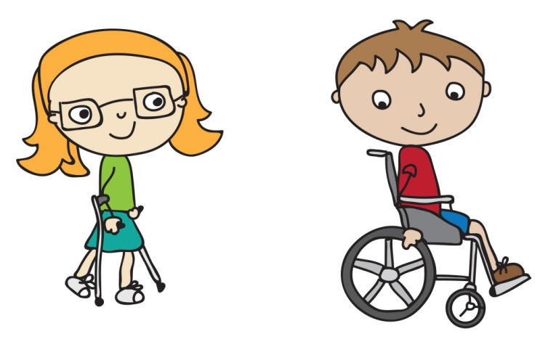
05 марта 2021

ПРОГРАММА ОМО № 2
10.00 – 10.30 – Регистрация участников
10.30 – Начало заседания

ОРГАНИЗАЦИОННЫЙ МОМЕНТ
Л.Н. Воинкова

- Клинико-психолого-педагогическая характеристика детей с детским церебральным параличом.
М. В. Леманова

- Практические приёмы системно-деятельностного подхода коррекции речи у дошкольников с детским церебральным параличом.
Н. А. Рукина

- Применение игрового обучающего комплекса «Коврограф Ларчик и МиниЛарчик» при детском церебральном параличе.
Ю. Н. Кордюкова

- Развитие речи дошкольников с тяжёлыми и множественными нарушениями в развитии. Взаимодействие специалистов.
Е.А. Закирова

- Логопедическая работа с детьми с детским церебральным параличом в сочетании с ментальными нарушениями в условиях детского дома-интерната.
Л.В. Липатова
13.30 – 14.00 – Разное.
Подведение итогов работы.
Обратная связь.

